Добро пожаловать в «Инфошколу»!
Инфошкола – учебная система, разработанная командой проекта «Инфоурок» для максимально удобного проведения дистанционных занятий с учениками.
Давайте познакомимся с основными элементами интерфейса и функциями «Инфошколы» для более быстрого старта в ее использовании.
Система делится на четыре раздела:
- Дистанционные занятия
- Домашние задания
- Расписание
- Конкурсы/олимпиады
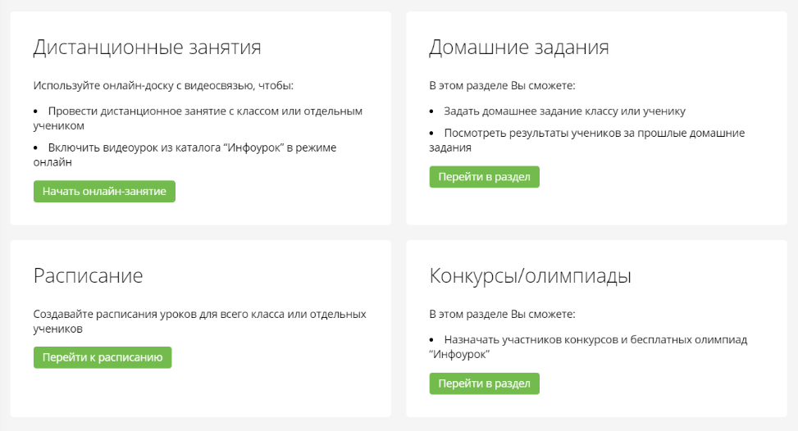

Дистанционные занятия
Мы постарались максимально эффективно перенести обычные классные занятия в онлайн-формат с сохранением всех основных возможностей коммуникации учителя и учеников.
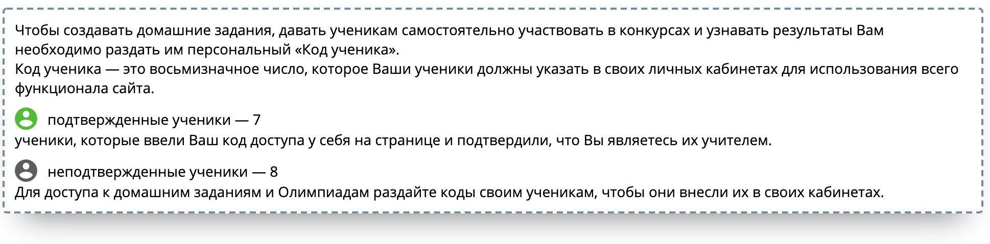
Список учеников, их личные коды и другие функции для редактирования списка можно найти во вкладке боковой панели сайта «Мои классы (ИНФОШКОЛА).
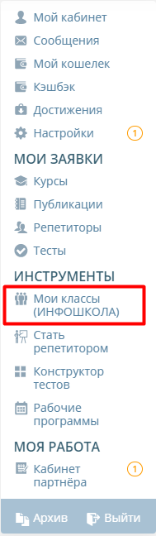
Для начала выберите класс, классы или отдельных учеников, которые ввели полученный код и авторизовались в системе, для дистационного занятия.

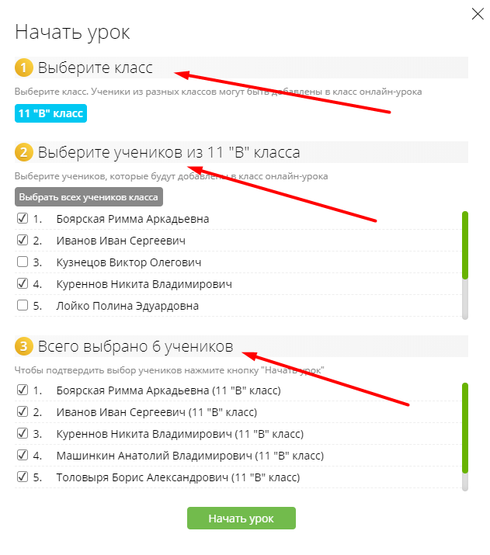
- Выбор класса.
- Выбор отдельных учеников или всех учеников класса.
- Итоговый список участников урока.

Затем укажите, хотите ли вы использовать микрофон во время занятия и пройдите быстрый тест аудиосигнала.
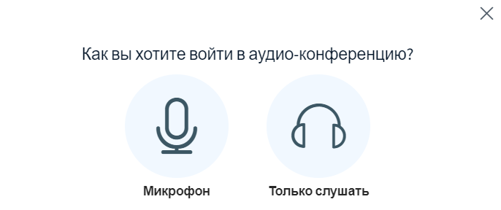
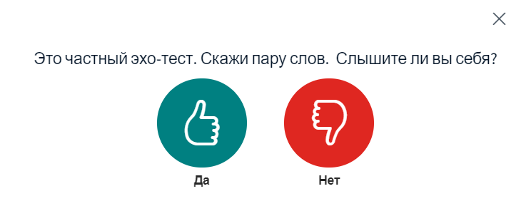
Вы в своем виртуальном классе! Давайте пройдемся по всем инструментам для работы с учениками онлайн.
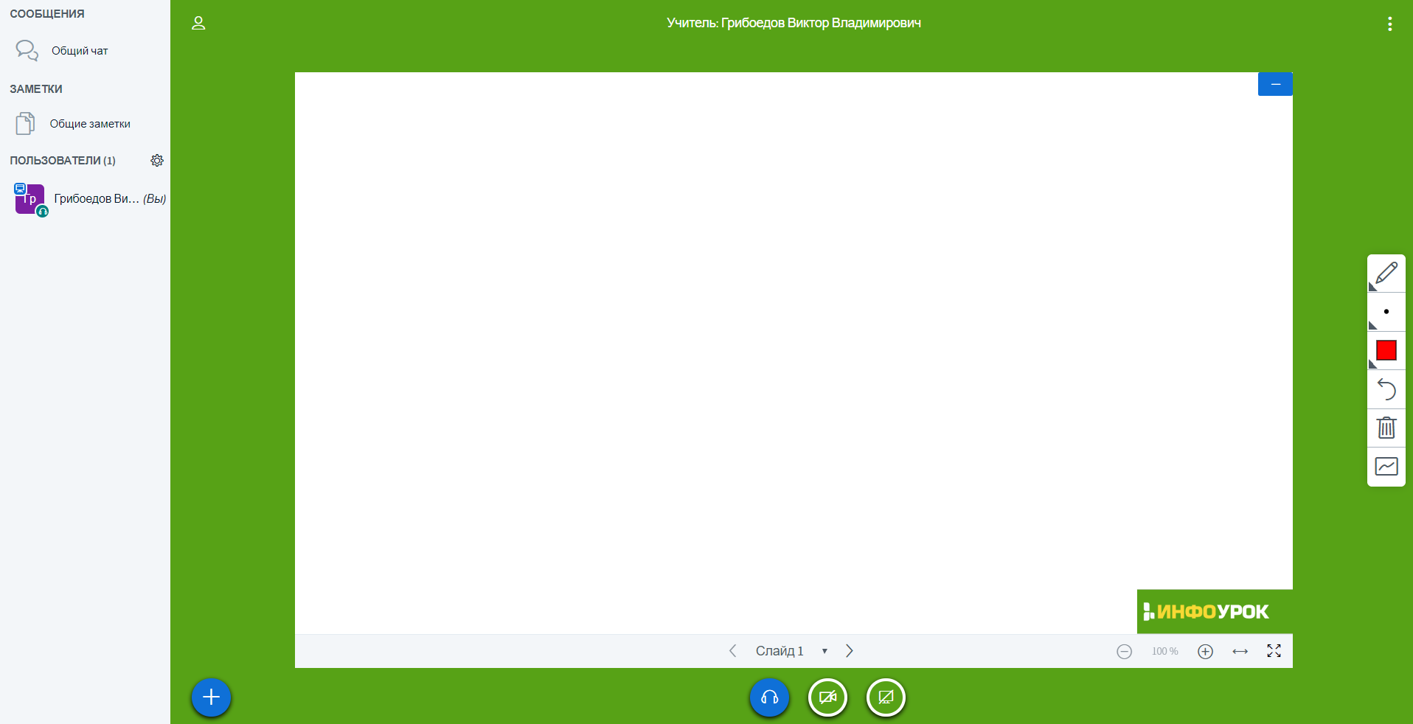
Общий чат в верхнем левом углу – знакомая всем функция, позволяющая обмениваться сообщениями как между всеми, так и между конкретными участниками урока.
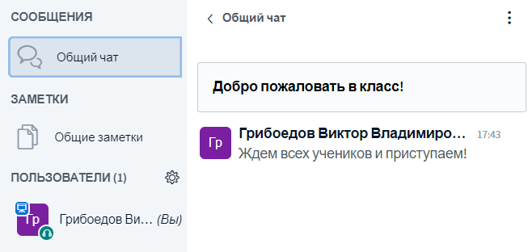
Общие заметки – удобный инструмент для редактирования текста, который доступен всем участникам урока. Здесь можно записывать самое важное и не беспокоиться, что информация затеряется в чате.
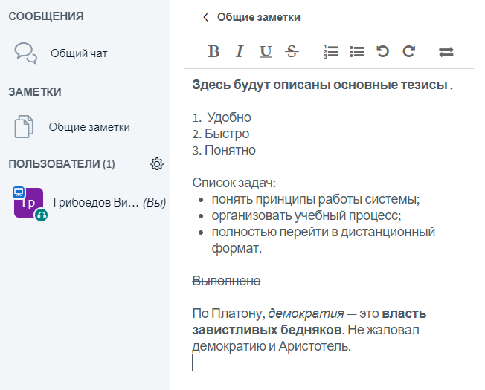
Ниже расположен список всех участников урока. При клике на имя участника появляется окно с приватным чатом. Список пользователей можно отключить, нажав на иконку  справа от списка.
Теперь давайте рассмотрим возможности онлайн-доски и видеосвязи.
Снизу расположены кнопки включения и выключения звука, видеотрансляции, а также трансляции с вашего экрана.
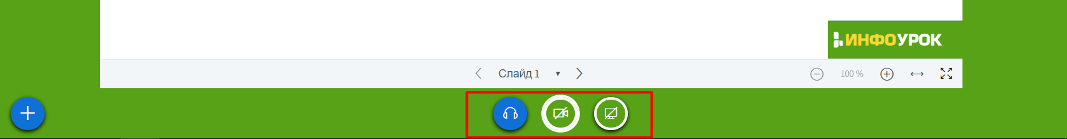
Нажмите на кнопку «видео» и разрешите доступ к веб-камере – теперь участники беседы могут видеть и слышать вас.
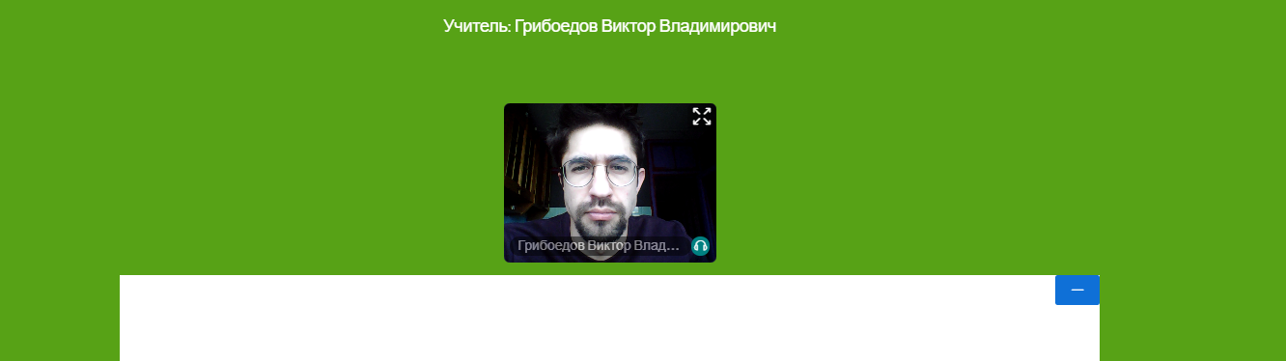
Все элементы управления онлайн-доской в левом нижнем углу и в боковой панели справа.
Вы можете развернуть доску на весь экран или зумировать нужные части.
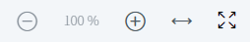
Боковая панель позволяет использовать самые разные инструменты для работы:
текст, линии, геометрические фигуры, перо разных диаметров, перемещение по доске, выбор цвета, отмена, удаление всех элементов, а также кнопку многопользовательского режима, чтобы ученики могли участвовать в процессе онлайн.
